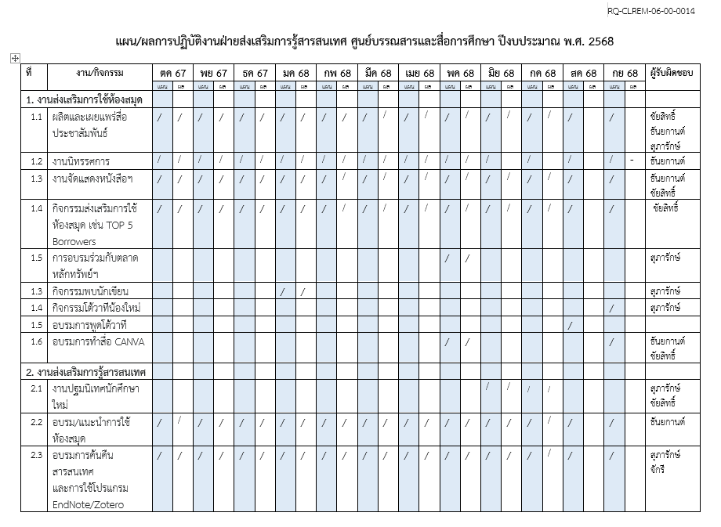

[คลิกเอกสารฉบับเต็ม](https://sutoffice365-my.sharepoint.com/:w:/g/personal/clrem_office365_sut_ac_th/ETUYJvssuM5KrosxfaR_pvYBXwMObstkFHbF1Z_Q1p3m0Q)